|  |  |  |  |
| --- | --- | --- | --- |
|  | Nations Unies | ECE/TRANS/WP.29/GRSP/2017/26 | |
| _unlogo | **Conseil économique et social** | | Distr. générale  22 septembre 2017  Français  Original : anglais |

**Commission économique pour l’Europe**

Comité des transports intérieurs

**Forum mondial de l’harmonisation  
des Règlements concernant les véhicules**

**Groupe de travail de la sécurité passive**

**Soixante-deuxième session**

Genève, 12-15 décembre 2017

Point 11 de l’ordre du jour provisoire

**Règlement no 29 (Cabine d’un véhicule utilitaire)**

Proposition de complément 4 à la série 03 d’amendements  
au Règlement no 29 (Cabine d’un véhicule utilitaire)

Communication de l’expert de l’Allemagne[[1]](#footnote-2)\*

Le texte reproduit ci-dessous, qui a été établi par l’expert de l’Allemagne, contient des propositions de modification du Règlement no 29 (Cabine d’un véhicule utilitaire). Il s’inspire du document GRSP-61-20 distribué pendant la soixante et unième session du Groupe de travail de la sécurité passive (GRSP) (ECE/TRANS/WP.29/GRSP/61, par. 55). Les modifications apportées au texte actuel du Règlement no 29 apparaissent en gras pour les ajouts ou biffées pour les passages supprimés.

I. Proposition

*Paragraphe 7*,modifier comme suit *:*

« 7. Conformité de la production

Les procédures visant à vérifier la conformité de la production doivent être conformes à celles qui sont décrites à l’~~appendice 2~~ **annexe 1** (E/ECE/324-E/ECE/TRANS/505/Rev.**3**), les prescriptions suivantes étant satisfaites : ».

*Annexe 3, appendice 1*,modifier comme suit :

« Annexe 3 − Appendice 1

Prescriptions relatives à la fixation des véhicules  
sur le banc d’essai

**1. Instructions générales**

**1.1 Des dispositions sont prises pour que le véhicule ne se déplace pas sensiblement lors de l’essai. À cet effet, le frein à main est serré, une vitesse est enclenchée et les roues avant sont bloquées au moyen de cales.**

1.**2** Chaînes ou câbles d’ancrage

Chaque chaîne ou câble d’ancrage doit être en acier et pouvoir résister à une traction de 10 tonnes au moins.

1.**3** Calage du châssis

Les longerons du châssis reposent sur des blocs de bois, **des blocs rigides en matière composite et/ou des chandelles métalliques** sur toute leur largeur et sur une longueur de 150 mm au moins. L’avant des blocs ne doit pas se trouver en avant de l’extrémité arrière de la cabine, ni en arrière du milieu de l’empattement. À la demande du constructeur, le châssis sera ramené à la position correspondant à celle qu’il occupe en pleine charge.

1.**4** Fixation longitudinale

Le mouvement de recul du châssis est limité au moyen des chaînes ou câbles A, fixés à l’avant du châssis et de façon symétrique par rapport à l’axe longitudinal, la distance entre les points de fixation étant d’au moins 600 mm. Après avoir été mis en traction, les chaînes ou câbles doivent former avec le plan horizontal un angle de 25° au plus vers le bas et leur projection sur un plan horizontal doit former un angle de 10° au plus, par rapport à l’axe longitudinal du véhicule. Les chaînes ou câbles peuvent se croiser.

~~1.4 Fixation latérale~~

~~Le mouvement latéral est limité par les chaînes ou câbles B fixés de façon symétrique au châssis par rapport à son axe longitudinal. Les points de fixation sur le châssis doivent se trouver à 5 m au plus et à 3 m au moins de l’avant du véhicule. Après avoir été mis en traction, les chaînes ou câbles doivent former avec le plan horizontal un angle de 20° au plus vers le bas et leur projection sur un plan horizontal doit former un angle de 25° au moins et de 45° au plus par rapport à l’axe longitudinal du véhicule.~~

1.**6** Mise en tension des chaînes ou câbles et fixation arrière

La chaîne ou le câble C est d’abord mis en tension sous une charge approximative de 1 kN. On tend ensuite les quatre chaînes ou câbles A et B et on soumet la chaîne ou le câble C à un effort de traction de 10 kN au moins. L’angle formé par cette chaîne ou ce câble avec le plan horizontal ne peut dépasser 15°. Une force verticale de calage d’au moins 500 N doit être appliquée au point D entre le châssis et le sol.

1.7 Montage équivalent

À la demande du constructeur, l’essai peut être effectué avec la cabine montée sur un cadre spécial, à condition que la preuve soit apportée que ce montage reproduit celui existant sur le véhicule.

**2. Choc avant**

**L’essai A est pratiqué sur une cabine montée sur le véhicule comme indiqué au paragraphe 1.**

**2.1 Fixation latérale**

**Le mouvement latéral est limité par les chaînes ou câbles B fixés de façon symétrique au châssis par rapport à son axe longitudinal. Les points de fixation sur le châssis doivent se trouver à 5 m au plus et à 3 m au moins de l’avant du véhicule. Après avoir été mis en traction, les chaînes ou câbles doivent former avec le plan horizontal un angle de 20° au plus vers le bas et leur projection sur un plan horizontal doit former un angle de 25° au moins et de 45° au plus par rapport à l’axe longitudinal du véhicule. (voir fig. 1 ci-dessous).**

**3.** Choc contre les montants avant

**3**.1 Cabine montée sur le véhicule ~~(voir fig.1)~~

**L’essai B est pratiqué sur une cabine montée sur le véhicule comme indiqué au paragraphe 1.**

~~Des dispositions sont prises pour que le véhicule ne se déplace pas sensiblement lors de l’essai. À cet effet, le frein à main est serré, une vitesse est enclenchée et les roues avant sont bloquées au moyen de cales.~~

**3.1.1 Fixation latérale**

**Le mouvement latéral est limité par les chaînes ou câbles B fixés** **de façon symétrique au châssis par rapport à son axe longitudinal. Les points de fixation sur le châssis doivent se trouver à 5 m au plus et à 3 m au moins de l’avant du véhicule. Après avoir été mis en traction, les chaînes ou câbles doivent former avec le plan horizontal un angle de 20° au plus vers le bas et leur projection sur un plan horizontal doit former un angle de 25° au moins et de 45° au plus par rapport à l’axe longitudinal du véhicule (voir fig. 1 ci-dessous).**

**3.2** Cabine montée sur un cadre

Des dispositions doivent être prises pour que le cadre ne se déplace pas sensiblement lors de l’essai.

**4**. Résistance du toit

**4.**1Cabine montée sur le véhicule

**L’essai C est pratiqué sur une cabine montée sur le véhicule comme indiqué au paragraphe 1.**

~~Des dispositions sont prises pour que le véhicule ne se déplace pas sensiblement lors de l’essai. À cet effet, le frein à main est serré, une vitesse est enclenchée et les roues avant sont bloquées au moyen de cales. La déformation des différents éléments de la suspension (ressorts, pneus, etc.) doit être éliminée au moyen de pièces rigides.~~

**4.1.1 Calage du châssis**

**Nonobstant le paragraphe 1.3, un support supplémentaire est placé sous les deux longerons du châssis, à l’avant.**

**4.1.2 Fixation latérale**

**Le mouvement latéral est limité par les chaînes ou les câbles E et F fixés de façon symétrique au châssis par rapport à son axe longitudinal.**

**Les points de fixation des chaînes ou des câbles E sur le châssis doivent se trouver à 5 m au plus et à 3 m au moins de l’avant du véhicule.**

**Les points de fixation des chaînes ou des câbles F sur le châssis doivent se trouver entre le centre de l’essieu avant et l’avant du véhicule.**

**Après avoir été mis en traction, les chaînes ou câbles doivent former avec le plan horizontal un angle de 20° au plus vers le bas et leur projection sur un plan horizontal doit former un angle de 90° ± 5° par rapport à l’axe longitudinal du véhicule (voir fig. 2 ci-dessous).**

**4**.2 Cabine montée sur un cadre

Des dispositions doivent être prises pour que le cadre ne se déplace pas sensiblement lors de l’essai.

# Figure 1 **Choc avant et choc contre les montants avant La cabine est montée sur le véhicule**

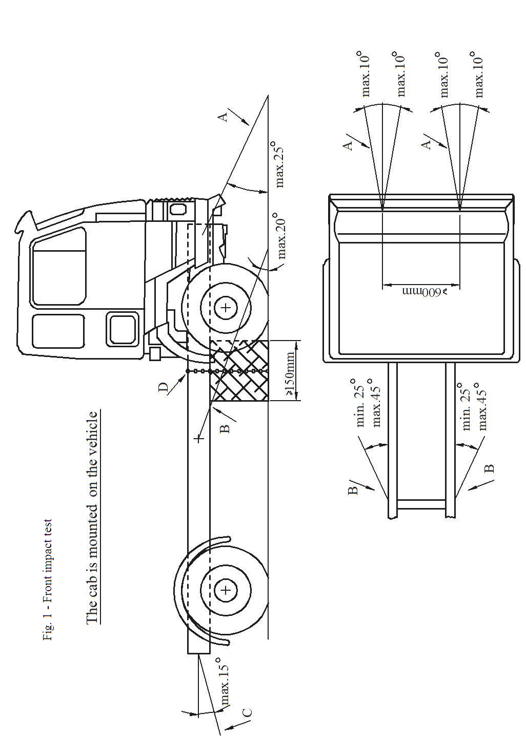

# Figure 2 **Résistance du toit** **La cabine est montée sur le véhicule**».

II. Justification

1. Actuellement, dans le Règlement no 29, seul l’essai A fait l’objet de prescriptions relatives à la fixation sur le banc d’essai d’une cabine montée sur le véhicule. Les amendements proposés visent à remédier à cette situation en étendant ces prescriptions aux essais B et C afin d’améliorer leur répétabilité.

2. Outre les blocs de bois définis à la figure 1, il serait plus commode de pouvoir utiliser aussi des blocs rigides en matière composite et/ou des chandelles métalliques (réglables).

1. \* Conformément au programme de travail du Comité des transports intérieurs pour la période 2016‑2017 (ECE/TRANS/254, par. 159, et ECE/TRANS/2016/28/Add.1, module 3.1), le Forum mondial a pour mission d’élaborer, d’harmoniser et de mettre à jour les Règlements en vue d’améliorer les caractéristiques fonctionnelles des véhicules. Le présent document est soumis en vertu de ce mandat. [↑](#footnote-ref-2)